predmet: Šišanje i izrada jednostavnih frizura
nastavna jedinica: Raščešljavanje kose korisnika usluge

Alat: češalj
Pribor: štipaljke, peškir i ogrtač
Materijal: preparati za njegu i estetsko oblikovanje kose
Prije početka rada potrebno je stranku udobno smjestiti i zaštiti ogrtačem. Kosu treba očešljati i podijeliti na polja, sekcije, radi preciznog šišanja, a odijeljene sekcije zakačiti štipaljkama radi lakše preglednosti i da kosa ne bi smetala pri radu.
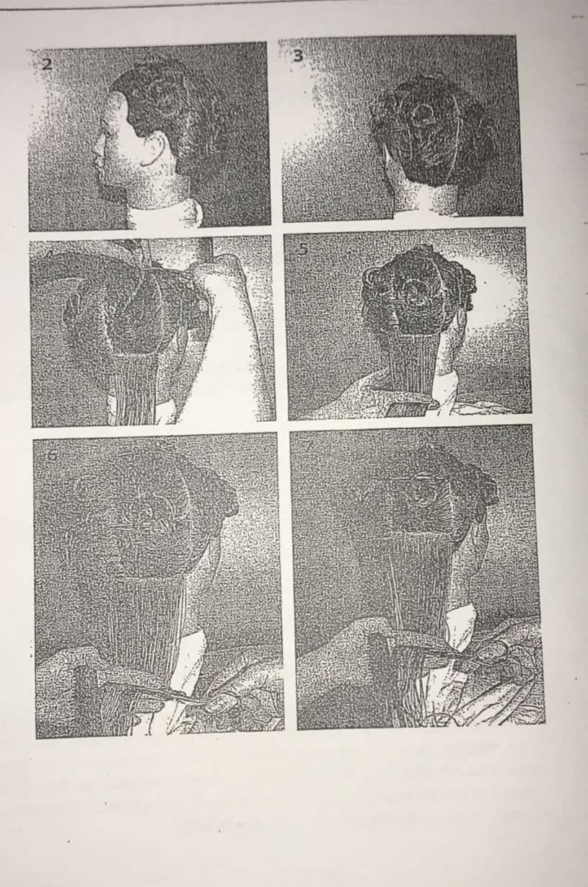

Kosa se dijeli na sekcije u zavisnosti od volumena kose. Prvo se šiša kosa na zadnjem dijelu glave ka vratu ili od mjesta gdje je kosa najkraća, jer uslovljava maksimalnu moguću dužinu šišanja. Treba voditi računa da stranka drži ravno I mirno glavu bez pomjeranja.

